Вестник Вурнарского
№ 72
1 августа 2024 г.

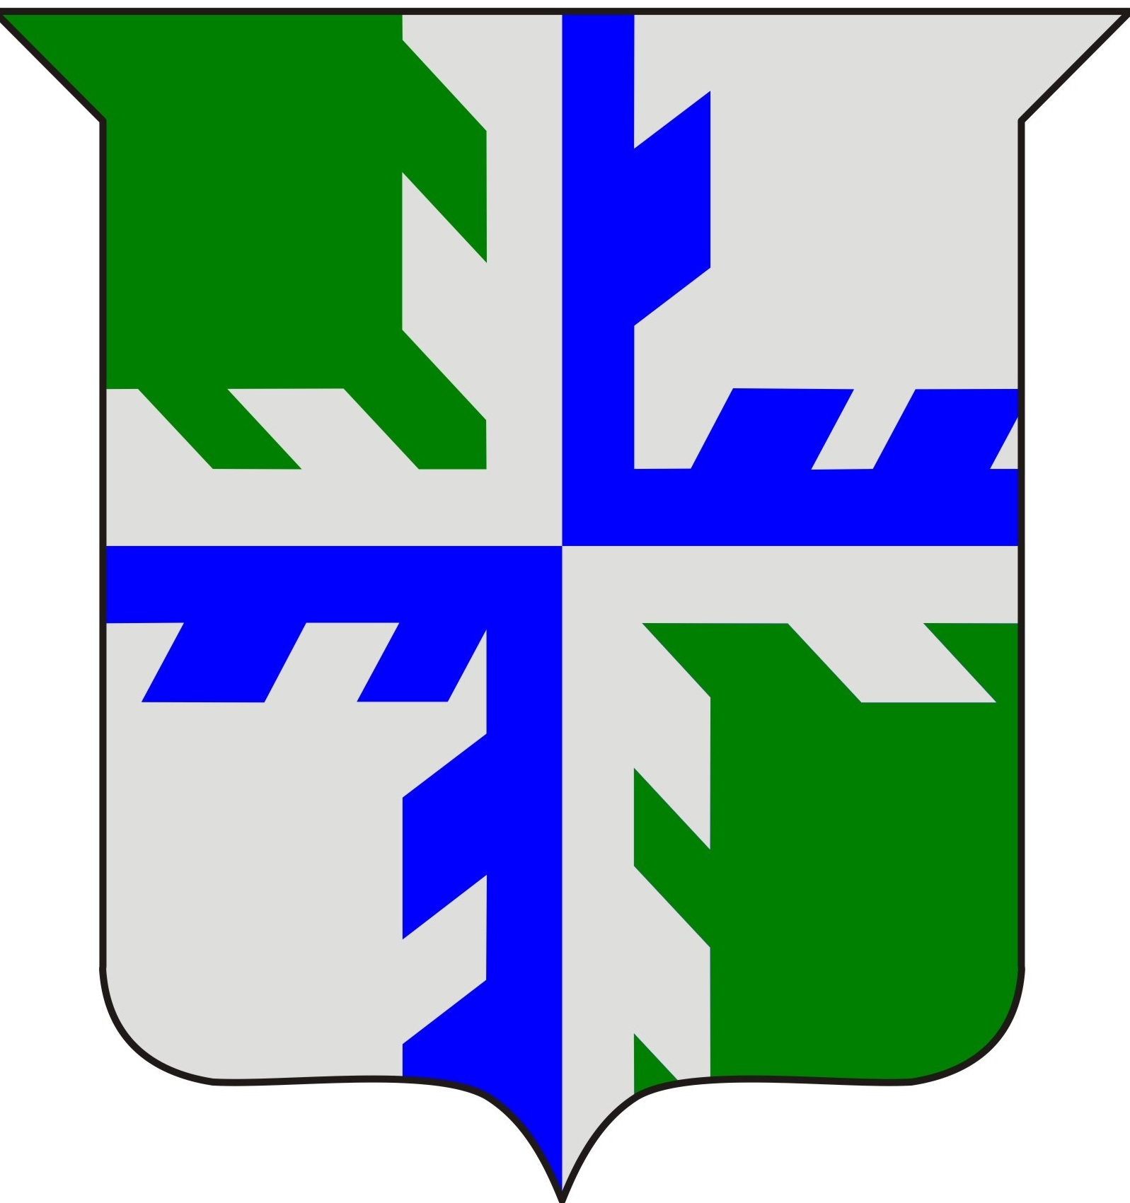
муниципального округа
www.vurnar.cap.ru

Чувашская Республика
Администрация Вурнарского муниципального округа

РАСПОРЯЖЕНИЕ
30.07.2024 г. № 157р п. Вурнары

О проведении конкурса на замещение вакантной должности муниципальной службы в администрации Вурнарского муниципального округа Чувашской Республики

Руководствуясь ст. 17 Федерального закона Российской Федерации от 2 марта 2007 г. № 25-ФЗ «О муниципальной службе в Российской Федерации», Положением о проведении конкурса на замещение вакантных должностей муниципальной службы, утвержденным решением Собрания депутатов Вурнарского муниципального округа Чувашской Республики от 8 декабря 2022 г. № 5/5:
- Объявить конкурс на замещение вакантной должности муниципальной службы в отделе образования и молодежной политики администрации Вурнарского муниципального округа Чувашской Республики (далее – Конкурс): заместитель начальника отдела.
- Конкурсной комиссии руководствоваться Положением о проведении конкурса на замещение вакантных должностей муниципальной службы, утвержденным решением Собрания депутатов Вурнарского муниципального округа Чувашской Республики от 8 декабря 2022 г. № 5/5.
- Установить срок приема документов на участие в Конкурсе с 1 августа 2024 г. по 21 августа 2024 г. по понедельникам с 8 ч. 00 мин. до 17 ч. 00 мин., перерыв с 12 час. 00 мин. до 13 час. 00 мин., со вторника по пятницу с 8 ч. 00 мин. до 16 ч. 00 мин., перерыв с 12 час. 00 мин. до 13 час. 00 мин, по адресу: Чувашская Республика, Вурнарский муниципальный округ, пгт. Вурнары, ул. Советская, д. 20, каб. № 304.
Предполагаемая дата проведения Конкурса в период с 26 августа 2024 г. по 28 августа 2024 г., место проведения Конкурса: Чувашская Республика, Вурнарский муниципальный округ, пгт. Вурнары, ул. Советская, д. 20, каб. № 210.
- Отделу организационной, кадровой и юридической работы администрации Вурнарского муниципального округа Чувашской Республики разместить информационное сообщение (объявление) о проведении Конкурса в печатном издании «Вестник Вурнарского муниципального округа», а также на официальном сайте Вурнарского муниципального округа Чувашской Республики в информационно-телекоммуникационной сети «Интернет».
- Утвердить прилагаемый состав конкурсной комиссии для проведения Конкурса.
Глава муниципального округа Н.В. Никандрова

Приложение
к распоряжению администрации Вурнарского муниципального округа
от 30.07.2024 г. № 157р

СОСТАВ
конкурсной комиссии для проведения конкурса на замещение вакантной должности муниципальной службы в администрации Вурнарского муниципального округа Чувашской Республики

- Никандрова Н.В. – глава Вурнарского муниципального округа Чувашской Республики (председатель Комиссии);
- Шашкарова С.Н. – заместитель главы администрации муниципального округа - начальник отдела экономики, инвестиционной деятельности, земельных и имущественных отношений администрации Вурнарского муниципального округа Чувашской Республики (заместитель председателя Комиссии);
- Михайлова А.С. – заведующий сектором кадровой работы, по наградам и противодействию коррупции отдела организационной, кадровой и юридической работы администрации Вурнарского муниципального округа Чувашской Республики (секретарь Комиссии);
- Фирсов А.Н. – заместитель главы администрации муниципального округа – начальник отдела образования и молодежной политики администрации Вурнарского муниципального округа Чувашской Республики;
- Константинова А.Н. – заместитель начальника отдела организационной, кадровой и юридической работы администрации Вурнарского муниципального округа Чувашской Республики;
- Анисимов С.Н. – депутат Собрания депутатов Вурнарского муниципального округа Чувашской Республики по Шинерскому избирательному округу № 18 (по согласованию);
СОСТАВ РЕДАКЦИОННОГО СОВЕТА:
Председатель Редакционного Совета: Константинова А.Н. – заместитель начальника отдела организационной, кадровой и юридической работы администрации Вурнарского муниципального округа
Члены Редакционного Совета: | Адрес: ЧР. Вурнарский район.
Ильин А.С. - заведующий сектором информатизации администрации Вурнарского района | п.Вурнары. ул.Советская. д.20.
Анисимов С.Н. – депутат Собрания депутатов Вурнарского муниципального округа Чувашской Республики первого созыва (по согласованию) | Телефоны:
Чикмякова С.В. – главный редактор АУ «Редакция Вурнарской районной газеты «Путь победы» Минцифры Чувашии (по согласованию) | (8-83537) 2-58-85, 2-52-04.
 | Факс: (8-83537) 2-55-95
Отпечатано в АУ «Редакция Вурнарской районной газеты «+.нтер\ =ул.» («Путь победы»).  Чувашская Республика, Вурнарский район, п.Вурнары, ул.Советская, 15. Т. 2-52-30. | Объем 0,25 п.л. Тираж 50 экз. Заказ
- Гордеев С.В. – начальник Отдела КУ ЦЗН Чувашской Республики «Вурнарский» (по согласованию).

Информационное сообщение (объявление)
о проведении конкурса на замещение вакантной должности муниципальной службы
Администрация Вурнарского муниципального округа Чувашской Республики объявляет конкурс на замещение вакантной должности муниципальной службы (далее – Конкурс) в отделе образования и молодежной политики администрации Вурнарского муниципального округа Чувашской Республики по категории «руководители» ведущей группы должностей – заместитель начальника отдела.
Предполагаемая дата проведения Конкурса в период с 26 августа 2024 г. по 28 августа 2024 г., место проведения Конкурса: Чувашская Республика, Вурнарский муниципальный округ, пгт. Вурнары, ул. Советская, д. 20, каб. № 210.
Квалификационные требования, предъявляемые к претендентам:
Уровень профессионального образования: высшее образование.
Стаж муниципальной службы или работы по специальности, направлению подготовки: требования не предъявляются..
Гражданин, изъявивший желание участвовать в Конкурсе, представляет в отдел организационной, кадровой и юридической работы администрации Вурнарского муниципального округа Чувашской Республики документы в соответствии с пунктом 4.1 Положения о проведении конкурса на замещение вакантной должности муниципальной службы в администрации Вурнарского муниципального округа Чувашской Республики, утвержденным решением Собрания депутатов Вурнарского муниципального округа Чувашской Республики 8 декабря 2022 г. № 5/5, а именно:
1) личное заявление на участие в Конкурсе;
2) собственноручно заполненную и подписанную анкету по форме, утвержденной распоряжением Правительства Российской Федерации от 26 мая 2005 г. № 667-р, с фотографией;
3) копию паспорта или заменяющего его документа (соответствующий документ предъявляется лично по прибытии на Конкурс);
4) документы, подтверждающие необходимое профессиональное образование, стаж работы и квалификацию:
копию трудовой книжки и (или) сведения о трудовой деятельности, оформленные в установленном законодательством Российской Федерации порядке, или иные документы, подтверждающие трудовую (служебную) деятельность гражданина (за исключением случаев, когда трудовая (служебная) деятельность ранее не осуществлялась);
копии документов о профессиональном образовании, а также по желанию гражданина - о дополнительном профессиональном образовании, о присвоении ученой степени, ученого звания, заверенные нотариально или кадровыми службами по месту работы (службы);
5) документ, подтверждающий регистрацию в системе индивидуального (персонифицированного) учета, за исключением случаев, когда трудовой договор (контракт) заключается впервые;
6) копию свидетельства о постановке физического лица на учет в налоговом органе по месту жительства на территории Российской Федерации;
7) копию документов воинского учета - для граждан, пребывающих в запасе и лиц, подлежащих призыву на военную службу;
8) медицинская справка (врачебное профессионально-консультативное заключение) об отсутствии заболевания, препятствующего поступлению на муниципальную службу, по учетной форме № 001-ГС/У, утвержденной приказом Министерства здравоохранения и социального развития Российской Федерации от 14 декабря 2009 г. N 984н;
9) сведения о доходах за год, предшествующий году поступления на муниципальную службу, об имуществе и обязательствах имущественного характера;
10) сведения об адресах сайтов и (или) страниц сайтов в информационно-телекоммуникационной сети «Интернет», на которых гражданин, претендующий на замещение вакантной должности муниципальной службы, размещал общедоступную информацию, а также данные, позволяющие его идентифицировать, - за три календарных года, предшествующих году поступления на муниципальную службу;
11) иные документы, предусмотренные федеральными законами, указами Президента РФ и постановлениями Правительства Российской Федерации.
Несвоевременное представление указанных документов, представление их не в полном объеме или с нарушением правил оформления без уважительной причины является основанием для отказа в их приеме.
Документы на участие в Конкурсе принимаются с 1 августа 2024 г. по 21 августа 2024 г. по понедельникам с 8 ч. 00 мин. до 17 ч. 00 мин., перерыв с 12 час. 00 мин. до 13 час. 00 мин., со вторника по пятницу с 8 ч. 00 мин. до 16 ч. 00 мин., перерыв с 12 час. 00 мин. до 13 час. 00 мин, по адресу: Чувашская Республика, Вурнарский муниципальный округ, пгт. Вурнары, ул. Советская, д. 20, каб. № 304.
Подробную информацию и формы документов можно найти на официальном сайте Вурнарского муниципального округа Чувашской Республики в информационно-телекоммуникационной сети «Интернет» (https://vurnar.cap.ru/).
За дополнительной информацией обращаться по тел.: 8(83537)2-75-05, 2-75-51, факс: 8(83537)2-55-95, эл. почта: vur_kadr@cap.ru, vur_kadr2@cap.ru.

